SMX2 - M8: Aplicacions Web

UF2 - Entrega #2

04 de Juliol de 2021

Versió 1.3

# Control de Versions

|  |  |  |  |  |
| --- | --- | --- | --- | --- |
| Versió | Comentaris | Professor | Curs | Data |
| 1.0 | Redacció de la primera versió | David González | Alumnes SMX2-M8-UF2 | 13/11/2017 |
| 1.1 | Revisió per curs 2018-19 | David González | Alumnes SMX2-M8-UF2 | 03/11/2018 |
| 1.2 | Adequació curs 2019-20 | David González | Alumnes SMX2-M8-UF2 | 04/07/2019 |
| 1.3 | Adequació curs 2021-22 | Marc Garcia | Alumnes SMX2-M8-UF2 | 04/07/2021 |

# Índex

Control de Versions 2

Índex 3

1 Pràctica #1 – Dropbox / PCLOUD 4

1.1 Exercici 1 – Registre i Instal·lació Dropbox a Windows (2 Punts) 4

1.2 Exercici 2 – Instal·lació Dropbox a Linux (2 punts) 7

1.3 Exercici 3 – Control de Versions a Dropbox (1 Punts) 8

1.4 Exercici 4 – Aconseguint Espai de Forma Gratuïta a Dropbox (1 Punt) 9

1.5 Exercici 5 – Compartint Fitxers a Dropbox (0,5 Punts) 9

1.6 Exercici 6 – Eliminant Fitxers a Dropbox (0,5 Punts) 11

1.7 Exercici 7 – Registre i Instal·lació Pcloud a Windows (1 Punt) 12

1.8 Exercici 8 – Comparant Sistemes de Hosting de Fitxers (2 Punts) 14

# Pràctica #1 – Dropbox / PCLOUD

En aquesta pràctica anem a treballar amb el gestor d’emmagatzematge al núvol Dropbox.

## Exercici 1 – Registre i Instal·lació Dropbox a Windows (2 Punts)

Instal·leu l’aplicació d’escriptori de Dropbox en un Windows 7/10 previ registre d’un compte d’usuari i responeu a les següents preguntes:

1. Quin espai tens disponible de manera gratuïta ?

La conta gratuïta et dona 5TB d’espai

1. Pots ampliar gratuïtament aquest espai ? Com i fins a quin límit ?

No es pot ampliar l’espai gratuïtament. Al iniciar sessió amb un nou usuari, Dropbox et dona 30 dies de prova

1. Una captura de pantalla de una computadora

   Descripción generada automáticamenteQuins plans de pagament existeixen i quines característiques tenen (descriu-los) ?

**Standard:** El cost de la subscripció es de 10€ al mes per usuari, tractant-se de 3 usuaris, son 30€ al més. L’espai que et dona es de 5 TB, pots connectar-te a Dropbox amb qualsevol dispositiu, es poden bloquejar els arxius...

**Advanced:** El preu de la subscripció es de 15€ al mes per usuari, tractant-se de 3 usuaris, com a la versió Standard, en total son 45€, l’espai que et donen es il·limitat, es poden fer transferències fins a 100GB d’emmagatzematge, te permisos detallats d’us compartit, també te rols d’administrador per nivells...

**Professional:** El cos de la subscripció es de 16,58€ al més, només per un usuari, l’espai que disposes es de 3TB, pots accedir amb qualsevol dispositiu, transferir arxius amb 100GB d’espai i pots bloquejar arxius.

1. A quina ubicació del teu disc t’ha creat la carpeta de Dropbox ?

1. 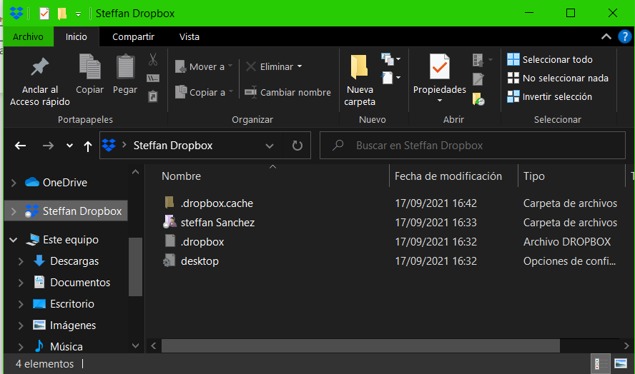Quins fitxers i carpetes hi tens creats per defecte a la carpeta generada després de la instal·lació?

## Exercici 2 – Instal·lació Dropbox a Linux (2 punts)

Instal·leu l’aplicació d’escriptori de Dropbox en un Ubuntu i a continuació realitzeu l’activitat.

Puja diversos arxius des de Linux a la teva carpeta Dropbox i comprova des de la teu Dropbox en Windows els nous arxius que has afegit. Des del teu lloc web de Dropbox descàrrega un arxiu, modifica i torna a carregar-lo. Comprova les versions de l'arxiu. Des de l'opció Esdeveniments, comprova les accions realitzades en el lloc.

## Exercici 3 – Control de Versions a Dropbox (1 Punts)

Crea un nou document de text amb el nom (nom_cognom + curs + grup) i puja’l a Dropbox, a continuació realitza-hi modificacions i comprova que es generen noves versions del mateix al compte de Dropbox.

## Exercici 4 – Aconseguint Espai de Forma Gratuïta a Dropbox (1 Punt)

Aconsegueix espai addicional gratuïtament mitjançant la recomanació de Dropbox a un amic.

**Nota:** Pots fer servir un compte de correu electrònic teu addicional i instal·lar l’aplicació sobre una altra màquina virtual.

## Exercici 5 – Compartint Fitxers a Dropbox (0,5 Punts)

Comparteix algun dels teus documents amb la compte de correu emprat a l’exercici anterior i fes que des del compte del teu amic, es re-anomeni el fitxer compartit.

## Exercici 6 – Eliminant Fitxers a Dropbox (0,5 Punts)

Prova ara a eliminar un document i indica quan temps tens per poder-lo recuperar fins que l’esborrat sigui definitiu.

## Exercici 7 – Registre i Instal·lació Pcloud a Windows (1 Punt)

Repeteix l’exercici 1 de la pràctica, però pel servei de pcloud (<https://www.pcloud.com/es/>).

1. PCLOUD et dona 5 GB d’espai gratuït
2. Si invites a un amic et regalen 1GB gratis per cada amic invitat.

1. Captura de pantalla de computadora

   Descripción generada automáticamente

## Exercici 8 – Comparant Sistemes de Hosting de Fitxers (2 Punts)

Analitza les diferències dels serveis ofertats per Dropbox i pCloud.

Mostra els resultats de l’anàlisi en una graella comparativa.

Indica finalment amb quin servei et quedaries i els motius de l’elecció.

|  |  |
| --- | --- |
| DROPBOX | PCLOUD |
| Els preus son més barats però has de pagar anualment | Els preus son mes cars però no te límit de caducitat |
| Les avantatges son més assequibles per el preu que es | Si invites a amics pots obtenir espai gratuït |
| Ho pots tenir a diferents dispositius |  |
|  |  |
|  |  |

En conclusió, em quedaria amb Dropbox perquè te moltes mes avantatges que PCloud.